Анализ работы
методического объединения учителей начальных классов
МБОУ СОШ №3
за 2011/2012учебный год
В 2011-2012 учебном году ШМО учителей начальных классов насчитывало 7 человек. В этом учебном году наблюдается следующая динамика количества учителей начальной школы.
Показатели Количество
Всего учителей | 8
Учителей с высшим образованием | 8
Учителей высшей категории | 2
Учителей I категории | 4
Учителей II категории | 2

Кадровый состав по стажу:

Стаж работы | Человек | %
От 5 до 10 лет | 3 | 33,3
От 20 до 30 лет | 2 | 33,3
Свыше 30 лет | 2 | 33,3

Учитель | класс
Лукьянцева Л.В | 2-А класс
Черепанова Т. А | 2-Б класс
Патюкова В.В. | 3-А класс
Емельченко Т.И. | 3-Б класс
Грибанова А.Н.. | 4 класс
Бурнышева Л.В. | 1 – А класс
Мулюкина С.И. | 1 – Б класс

Школьное методическое объединение учителей 1-4-ых классов работало над темой «Создание образовательной среды, обеспечивающей доступность качества образования для всех учащихся».
Руководствуясь нормативными документами, программами и стандартами образования, учитывая специфику учебного заведения, объективный уровень состояния учебного процесса, уровень обученности, воспитанности и развития учащихся, квалификацию педагогического коллектива и круг актуальных нерешённых проблем, методическое объединение ставило перед собой следующую цель:
Совершенствование уровня педагогического мастерства педагогов раскрытие творческого потенциала путем формирования профессиональных компетенций педагога.
Задачи: 1. Создание и разработка индивидуальных образовательных программ, направленных на решение возникшей проблемы в педагогической деятельности.
2. Освоение нового содержания, технологий и методов педагогической деятельности.
3. Повышение качества проведения учебных занятий на основе реализации различных педагогических технологий в обучении.
4. Изучение прогрессивного педагогического опыта, его пропаганда и внедрение в практику работы начальной школы.
В течение учебного года были проведены все запланированные заседания МО. Работа МО начальных классов включала в себя разнообразные формы и методы, направленные на повышение эффективности образовательного процесса, совершенствование технологий профессионального самоопределения с целью профессионального развития. Работа проводилась по плану:
Месяц | Заседания ШМО
сентябрь | - Отчет о работе ШМО за 2010 – 2011 уч. г.  - План работы ШМО на 2011 – 2012 уч.г.  - Утверждение рабочих программ и тематического планирования на 2011 -2012 учебный год.  - Планирование графика контрольных работ, экскурсий.
октябрь | Педагогический консилиум «Вопросы преемственности между начальной школой и средним звеном. Адаптация пятиклассников»
ноябрь | - Патюкова В.В.  - Открытый урок по математике.  - Методический семинар:  «Оптимизация образователь-ного процесса в начальной школе посредством способа диалектического обучения».  2. Работа с нормативными документами.
декабрь | Методический семинар  Грибанова А.Н.  - Открытый урок по математике.  - Педмастерская  «Технология полного усвоения учебного материала».
январь | 1.Коррекирование календарно – тематического планирования.  2. Работа с нормативными документами.  3. Лукьянцева Л.В.  - Открытый урок по чтению.  Емельченко Т.И.  - Открытый урок по русскому языку  - Педмастерская:  «Технология критического мышления»
Февраль. | Черепанова Т.А.  - Открытый урок по русскому языку  - Методический семинар:  «Развитие коммуникативной культуры учащихся на уроке»
март | Бурнышева Л.В.  - Открытый урок обучения грамоте  Мулюкина С.И.  - Открытый урок письма  - Методический семинар:  «Формирование универсальных учебных действий у  первоклассников»
апрель | 1. Составление педагогами ИОП на 2012- 2013 чебный год.  2. Заполнение педагогами рефлексивных дневников по реализации ИОП 2011-2012 уч. года.
май | 1.Анализ работы МО за 2011- 2012 уч. г.  3. Обсуждение плана работы на следующий учебный год.
Необходимость совершенствования педагогических знаний, появление новых стратегий обучения в начальном звене школ, внедрение новых технологий требуют от педагогов постоянной работы над повышением своей квалификации. Особенно остро ощущается эта необходимость в условиях модернизации современного образования. В этом учебном году педагоги нашего МО прошли обучение на курсах повышения квалификации. В этом году педагоги Бурнышева Л.В. и Мулюкина С.И. набрали 2 первых класса. Обучение ими строилось с учётом индивидуальных особенностей первоклассников и требований ФГОС-2 . При этом администрация школы обеспечила кабинеты необходимыми для обучения первоклассников средствами обучения и технической аппаратурой. Благодаря профессионализму педагогов первоклассники безболезненно адаптировались к обучению в школе. Работа с учебными кабинетами велась на должном уровне. Все учителя старались, чтобы кабинеты соответствовали санитарным требованиям, соблюдались правила техники безопасности. В сентябре 2011 года была создана рабочая группа по введению нового стандарта. В нее вошли учителя первых классов Бурнышева Л.В., Мулюкина С.И., а так же учителя ИЗО Старжевская М.А. и психолог Кучеренко В.В. Куратор группы Бурнышева Л.В. Педагоги написали Основную образовательную программу первого класса с учётом формирования универсальных учебных действий и, системы оценки достижений планируемых результатов освоения ООП. В библиотеку школы приобрели необходимую литературу, касающуюся ФГОС, написание Основной образовательной программы и переход начальной школы на стандарт второго поколения без неё был бы не возможен.

Обобщение и распространение передового педагогического опыта педагогами.
В 2011-2012 учебном году учителя активно распространяли свой педагогический опыт.
Одним из центральных направлений деятельности педагогов было позиционирование педагога через публичное выступление на заседаниях МО.
Бурнышева Л.В. и Мулюкина С.И. работали над проблемой «Формирование универсальных учебных действий у первоклассников»
Используя презентацию в своём выступлении педагоги раскрыли новые подходы к обучению учащихся. Раскрыли приёмы работы по формированию УУД. Кроме того 1 «а» класс Бурнышевой Л.В. находился на краевой экспериментальной проверке результатов достижений первоклассников.

Патюкова В.В. провела методический семинар по теме «Оптимизация образовательного процесса в начальной школе посредством способа диалектического обучения». Она представила презентацию, в которой раскрыла технологию СДО и провела мастер-класс по использованию в учебном процессе сборника понятий по русскому языку «Состав слова».

Грибанова А.Н. разрешала образовательную задачу «Технология полного усвоения учебного материала». Причиной выхода на изучение данной темы послужил разноуровневый состав учащихся в 4 классе. Она использовала современные методы работы, как одно из средств мотивации к обучению.

Емельченко Т.И. и Лукьянцева Л.В. осваивали «Технологию критического мышления». Емельченко Т.И. рассказала о проектировании урока в режиме ТКМ. Раскрыла приём «Зигзаг», «Конвектурная проба», «Вызов» рассказала о формах организации учащихся на уроке, которым ранее обучилась в КК ИПК.

Черепанова Т.А. ставила перед собой задачу «Развитие коммуникативной культуры учащихся на уроке». В течение года она работала над решением данной проблемы. Использовала в педагогическо деятельности разные формы организации учащихся. Определённых результатов уже добилась, но работу предстоит ещё продолжить.
Кроме того каждый педагог проводил позиционирование через открытый урок, на котором делились опытом работы по формированию у школьников ключевых компетенций:
- на уроке русского языка Емельченко Т.И.;
- на уроке математики Патюкова В.В., Грибанова А.Н., Черепанова Т.А.;
- на уроках чтения Лукьянцева Л.В.;
- на уроке обучения грамоте Бурнышева Л.В.
- на уроке окружающего мира Мулюкина С.И.

Основными направлениями уроков были:
- позиционирование методов и приёмов работы по реализуемой в ИОП технологии;
- владение преподавателями организацией учебных занятий в соответствии с современными требованиями;
- владение программным материалом и методикой обучения различных категорий учащихся;
- использование разнообразных структур урока в соответствии с его целями и задачами;
- работа над формированием УУД на разных этапах обучения по УМК «Школа России»;
- формирование метапредметных и предметных умений и навыков;
- использование на уроке учебной и дополнительной литературы;
- здоровьесберегающие технологии на уроке.

Педагоги в течение года повышали квалификацию:
- Грибанова А.Н. прошла курсы повышения квалификации КК ИПК «Формирование УУД у первоклассников».
- Патюкова В.В. «Теория и технология Способа диалектического обучения».
- Лукьянцева Л.В. приняла участие в краевой конференции.

Принимали участие в работе городского МО и выступили с вопросами:
-Емельченко Т.И. «Приёмы работы технологии критического мышления».
-Бурнышева Л.В. «Отслеживание достижений первоклассников».
-Патюкова В.В. «Компетентностно-ориентированные задания в начальной школе».

Бурнышева Л.В. и Мулюкина С.И. участвовали в городском конкурсе «Современный урок», где Бурнышева Л.В. победив в 1 туре, вышла во 2 тур и дала открытый урок на город по обучению грамоте « Звуки ф,Ф, буква Ф» победила во 2 туре за что получила диплом 3 степени. Патюкова В.В. награждена грамотой за участие в конкурсе «Лучший классный руководитель»
Работа учителей Патюковой В.В., Грибановой А.Н., Емельченко Т.И., Лукьянцевой Л.В., Черепановой Т.А. отмечена грамотами: за высокий профессионализм и активное участие в организации интеллектуальной и творческой деятельности школьников во всероссийской дистанционной игре «На поиски клада Знаний» (по мотивам мультфильма «Маша и Медведь»).

При анализе выполнения учебных программ и их практической части выявлено, что отставаний нет. При сверке завучем Тараторкиной С.В. данные показатели были оправданы. Ею были посещены открытые и рабочие уроки в течение года. В результате она смогла ещё раз убедиться в том, что большинство учителей в совершенстве владеют методикой преподавания предмета, используют инновационные методы и формы проведения уроков, используют ИКТ.

Показатели общеучебных умений учащихся

Техника чтения
Учебный год | Норма | Ниже нормы
2008-2009 | 86,3% (82 уч.) | 13,7% (13уч.)
2009-2010 | 79,5% (74 уч.) | 20,5% (19 уч.)
2010-1011 | 91,7% | 10,3%
2011-2012 | 84,7% | 15,3%

Техника письма
Учебный год | Норма | Ниже нормы
2008-2009 | 85,7 % | 14,3 %
2009-2010 | 89,2 | 10,8%
2010-2011 | 83,1% | 16,9%
2011-2012 | 83,8% | 16,1%

Техника счёта
Учебный год | Норма | Ниже нормы
2008-2009 | 76,8% | 23,2%
2009-2010 | 53,8% | 46,2%
2010-2011 | 63,2% | 36,8%
2011-2012 | 95,8% | 19,5%

Успешность обучения
Учебный год | Успевающие | Неуспевающие
2008-2009 | 98,7% | 1,3%
2009-2010 | 97,9% | 2,1%
2010-2011 | 99,1% | 0,9%
2011-2012 | 99,1% | 0,9%

В 3 «А» классе оставлен на повторный год обучения Кравчук Николай, не усвоивший программный материал по русскому языку и математике.

Качество обучения
Учебный год | Успевающие на «4», «5» | Успевающие на  «3», «4»
2008-2009 | 41% | 59%
2009-2010 | 32,96% | 67,04%
2010-2011 | 48,1% | 58,4%
2011-2012 | 52,5% | 46,6%

Качество обученности учащихся:
2 классы- 3 отличника, 21 ударник;
3 класс- 2 отличника, 18 ударников;
4 класс- 3 отличника, 9 ударников.
Итого: 8 отличников, 48 ударников из 118 учащихся.
Эти результаты подтверждают результативность деятельности педагогов МО в этом году.
Результаты групп здоровья учащихся прошлого и настоящего года, отражены в диаграмме. Они позволяют увидеть положительную динамику в оздоровлении учащихся. Объясняется это тем, что были увеличены часы уроков физкультуры (3 часа в неделю), систематически велась оздоровительная работа педагогами: физминутки на уроках, утренняя гимнастика, организация игр на переменах, беседы на уроках, классные часы.
Общие результаты здоровья учащихся 2008-2012 года
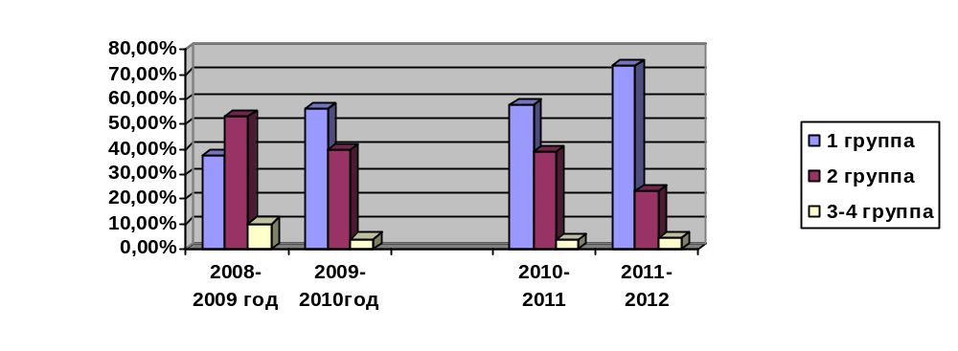
Результаты здоровья учащихся 2013 года по классам
Диаграмма отражает положительную динамику ребят с I группой здоровья и отрицательную со II и III группой.
2011 год
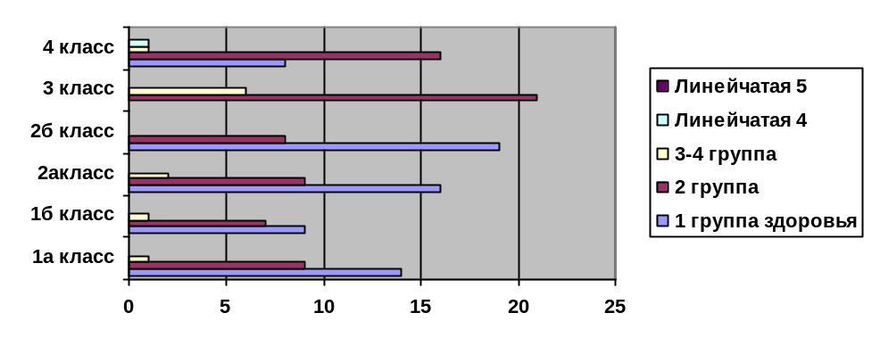
2012 год
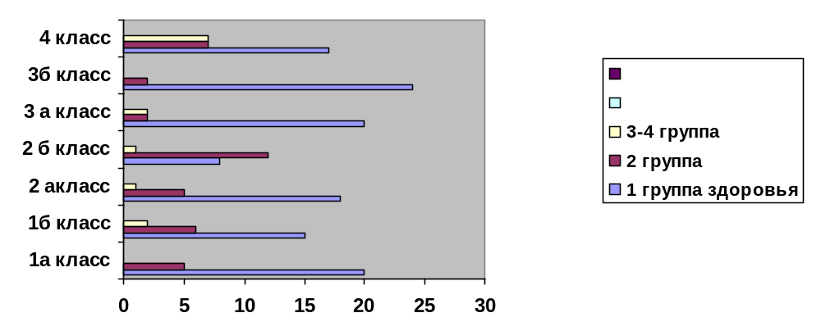 Диаграмма показывает, что в 3 «б» и в 1 «а» классах дети имеют хорошие показатели здоровья.

Наличие и реализация программы по выявлению одаренных, творчески мыслящих учащихся, по созданию условий для развития их способностей. Достижения учащихся.
В течение 2011 – 2012 учебного года в начальных классах проводилась работа с привлечением детей, где создавались условия для выявления и раскрытия творческих способностей каждого ученика: проводились конкурсы, выставки рисунков, поделок, предметные олимпиады и школьная и городская научно-практические конференции.
В работе с детьми учителя начальных классов внедряли новые педагогические технологии:
- информационно - коммуникативные технологии,
- технологии критического мышления,
- технологию проектной деятельности,
- проблемно - поисковый метод,
- технология полного усвоения учебного материала,
- технология диалектического обучения.

Четвероклассники участвовали в городских олимпиадах по русскому языку и математике, но не заняли призовых мест. В конкурсе «Золотое пёрышко» в Дни славянской письменности ученица 2 «А» класса Фроловская Н. заняла первое место. В течение учебного года учащиеся принимали участие в городских и Всероссийских конкурсах: инновационном проекте для младших школьников – «Эрудит-марафон учащихся» (ЭМУ), во всероссийской дистанционной игре – конкурсе «На поиски клада Знаний» (по мотивам мультфильма «Маша и Медведь»), «Специалист». Все участники получили сертификаты и подарки. Итогом работы учащихся над творческими проектами стало участие в городской научно-практической конференции «Ступень к исследованию».
Таким образом, показателями успешной работы педагогического коллектива учителей начальной школы можно считать:
- Положительную динамику успеваемости и повышение качества знаний учащихся.
- Сохранение положительной мотивации учащихся.
- Результаты инновационной деятельности педагогов.
- Системный подход к деятельности МО начальной школы.
Недостатками в работе педагогического коллектива начальной школы являются:
- недостаточная работа МО по подготовке участников школьных олимпиад;
- совершенствование педагогического мастерства учителей в организации дифференцированной работы с разноуровневым контингентом детей на уроке.
- публикация в профильных журналах, газетах, методических материалов учителей до методических разработок;
- Некоторые учителя в этом году пропустили некоторые заседания МО и проигнорировали открытые уроки коллег, чем показали безответственное отношение к работе, ставя личные интересы выше производственных.

Предложения:
- Формирование устойчивых потребностей учителей в самоопределении и профессиональном образовании через составление ИОП.
- Продолжить системную работу с учащимися по развитию навыков счёта, письма и чтения на уроках математики, используя методику Зайцева.
- Необходимо продолжить решение проблемы преемственности между разными ступенями обучения и между разными классами в рамках одной ступени путем своевременной координации программно-методического обеспечения, взаимопосещений уроков, обмена информацией на заседаниях методических объединений, проведения совместных общешкольных мероприятий и административных совещаний.
- Комфортная образовательная среда предполагает хорошо развитую кабинетную систему, отвечающую современным требованиям. В следующем году кабинеты нужно пополнить интерактивными досками, дидактическими пособиями.
- Проблемы в педагогической работе, выявленные в процессе настоящего анализа, могут быть решены благодаря тому, что большая часть педагогов творчески решает вопросы воспитания, развития, обучения детей. Решение этих проблем предполагается обеспечить за счет целенаправленной методической работы в соответствии с индивидуальными возможностями каждого педагога.
По итогам методической работы за 2011 – 2012 учебный год можно сделать выводы:
1.Признать работу МО учителей начальных классов удовлетворительной.
2.Отметить положительную динамику результатов работы учащихся и учителей.
3.Очевидна закономерная связь между повышением квалификации учителей и ростом их профессионального мастерства.
4. Поставленные задачи выполнены, чему способствовали:
- Спланированная деятельность МО;
- Готовность учителей довести работу над школьной комплексной целевой программой до конечного результата;
- Рост числа учителей, выступающих с методическими материалами в рамках работы городской и школьной методической службы.

Руководитель МО ________________/Патюкова В.В./

